MEIN LIEBLINGSWORT
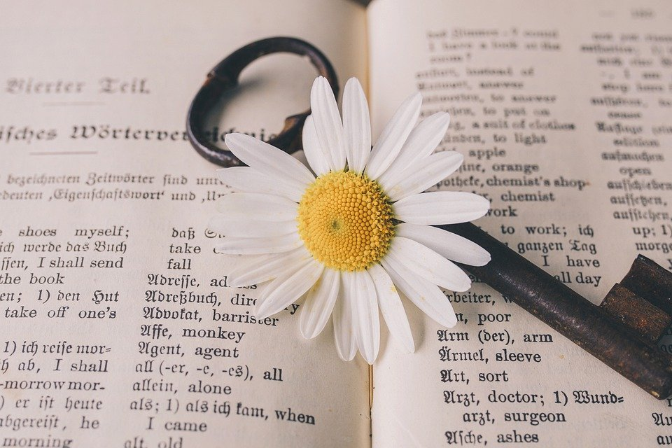
by Pixabay

Ausgangspunkt für die Aktivität bilden Kurzvideos in den unterschiedlichsten Fremdsprachen.
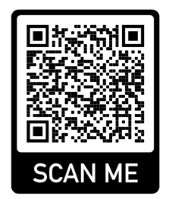
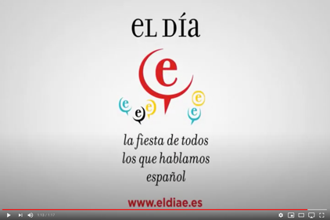
z.B. Mein Lieblingwort / meine Lieblingsphrase auf Spanisch:
https://www.youtube.com/watch?v=XLLLRBlV8Vk&ab_channel=BibliotecaElCandelabro

- Welche Wörter habt ihr verstanden?
- Und was ist dein Lieblingswort/deine Lieblingsphrase?
Nach einer ersten Runde im Klassenverband nehmen die Schüler/innen in Gruppen kurze Videos mit dem Handy auf.

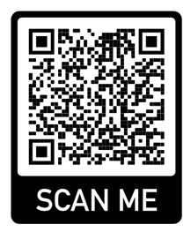
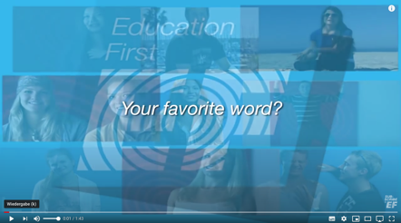
Mögliche Variation für Englisch: Wort und kurze Begründung angeben
https://www.youtube.com/watch?v=-3p0hsvmCCE&ab_channel=EFInternationalLanguageCampuses

Diese Aktivität eignet sich auch wunderbar für die Mehrsprachigkeit.

